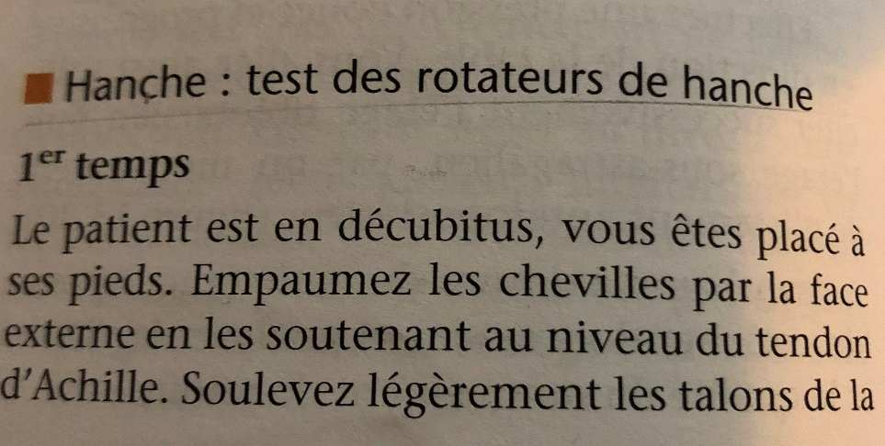
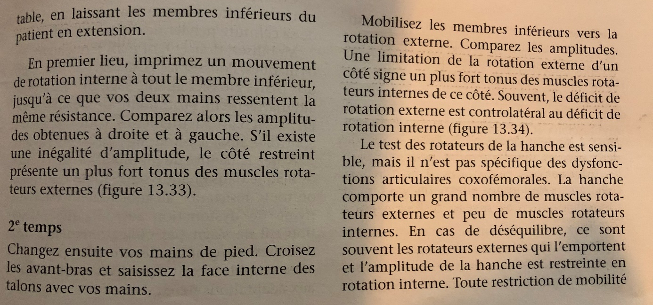
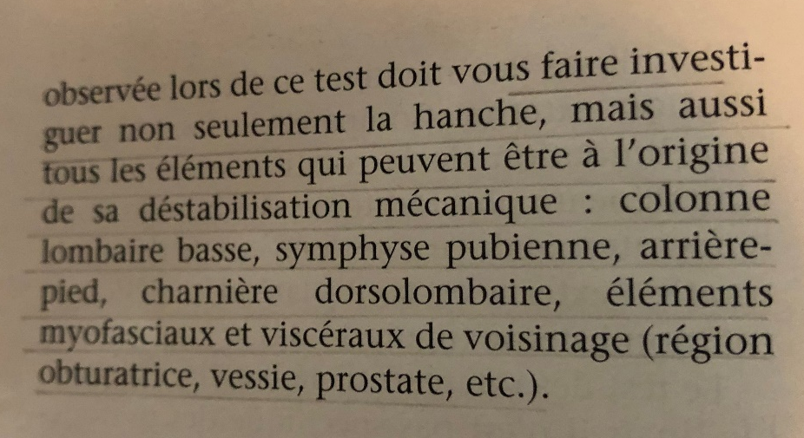

La vessie entourée par le fascia pré-vésicale est en contact avec le fascia du muscle obturateur interne.
Le muscle obturateur interne est lié à la membrane obturatrice
La membrane obturatrice donne naissance au ligament transverse de l’acetabulum
Le ligament transverse de l’acetabulum donne naissance au ligament propre de la tête fémorale
